VIII CONGRÉS DE LA FEDERACIÓ DEL PSM-ENTESA DE PALMA
15 DE MARÇ DE 2014
CAN ALCOVER
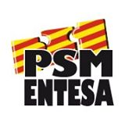

FULL DE PRESENTACIÓ D’ESMENA

Nom i llinatges
Tipus d’esmena |  | Addició
Tipus d’esmena |  | Supressió
Tipus d’esmena |  | Modificació
Document que s'esmena |  | Reglament del Congrés
Document que s'esmena |  | Ponència política
Document que s'esmena |  | Ponència d’organització
Títol, capítol o article que s’esmena
Esmena

